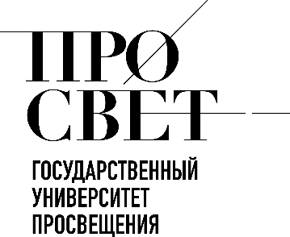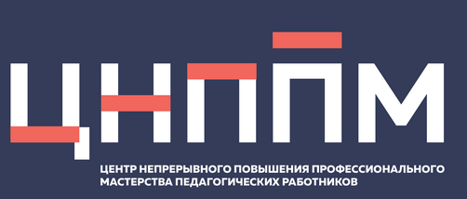

ЕЖЕНЕДЕЛЬНЫЙ ОБЗОР НОВОСТЕЙ
ЦНППМ ГАУДПО МО «ИРО»

16.03.2026-21.03.2026

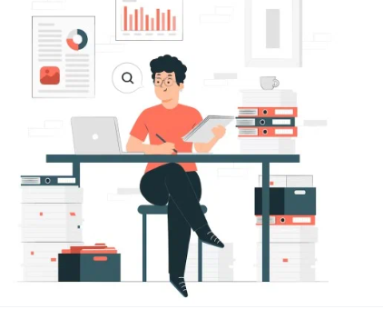

НОВОСТИ МИНИСТЕРСТВА ПРОСВЕЩЕНИЯ РОССИЙСКОЙ ФЕДЕРАЦИИ

 16 марта 2026 года министр просвещения Российской Федерации Сергей Кравцов провёл заседание Всероссийского экспертного педагогического совета. Вместе с участниками совета он обсудил актуальные вопросы профилактики конфликтных ситуаций в образовательных организациях.
«Сегодняшнее заседание Всероссийского экспертного педагогического совета мы бы хотели посвятить важной теме — формированию эффективной воспитательной среды для профилактики деструктивного поведения. Со своей стороны, мы принимаем необходимые меры — подготовлены и разосланы методические рекомендации, создан Совет по защите профессиональной чести и достоинства педагогов, вводятся оценки поведения», — отметил Сергей Кравцов.
Глава Минпросвещения России обратил внимание, что должна вестись системная работа по этому направлению. Важно уделять внимание взаимодействию образовательных организаций с родителями.
Директор Департамента государственной политики в сфере защиты прав детей Минпросвещения России Лариса Фальковская подробнее остановилась на тех инструментах, которые ведомство подготовило для помощи педагогам в организации профилактической и воспитательной работы. Она рассказала о памятке для обучающихся «Как не поддаться влиянию мошенников» и разработанных методических рекомендациях «Навигатор профилактики и памятки по различным видам отклоняющегося поведения», «Навигатор профилактики виктимизации детей и подростков», «Навигатор профилактики социальных рисков детства в цифровой среде».
Подготовлены материалы для программ повышения квалификации для директоров школ и педагогов, которые касаются вопросов профилактики деструктивного поведения несовершеннолетних. Федеральным подростковым центром запланировано проведение акции «Родительская гостиная», которая в том числе будет посвящена возможностям защиты от цифровых рисков.
Всероссийский экспертный педагогический совет создан по инициативе Министра просвещения России. Состав совета формировался путем открытого всенародного голосования в 2020 году. Всего в состав совета входит 176 педагогов. Совет призван расширить участие учителей в обсуждении необходимых мер по развитию системы образования и воспитания.

 17 марта 2026 года состоялось мероприятие в «Городской лаборатории» ВЭБ.РФ.

Министр просвещения РФ Сергей Кравцов, Министр цифрового развития связи и массовых коммуникаций РФ Максут Шадаев и глава Агентства стратегических инициатив (АСИ) Светлана Чупшева обсудили с ключевыми игроками образовательного рынка вопросы использования искусственного интеллекта (ИИ) для потребностей сферы образования.
По поручению Министра просвещения РФ создана рабочая группа, которая обсудит в среде экспертов и предложит основные рекомендации по использованию ИИ в образовании. В ее состав войдут представители Российской академии наук, АСИ и ведущих технологических компаний – от «Яндекса» и Сбера до разработчиков образовательных платформ. Задача – выработать единые подходы, которые помогут и детям, и учителям, и родителям ориентироваться в новом цифровом ландшафте.
Министр просвещения РФ Сергей Кравцов назвал встречу «началом исторического разговора». Он обратил внимание на принципиальный момент: какой именно искусственный интеллект, принципы его создания и какие языковые модели лягут в основу решений в сфере образования.
«Мы собрали лидеров рынка в части использования информационных технологий в образовании. Сегодня это востребованное направление, и нам важно понимать, как именно искусственный интеллект может эффективно применяться, на какие вызовы отвечать, какие решать проблемы. С вашей помощью нам предстоит сформировать свою позицию, на основе которой мы сможем дать рекомендации образовательным организациям и родителям», – сказал глава ведомства.
Он подчеркнул, что современная школа отвечает за качественное образование и формирование мировоззрения учеников, а правильное использование ИИ должно учитывать фундаментальные ценности.
Глава Минцифры России Максут Шадаев обратил внимание, что важно упорядочить внедрение ИИ в образовании, определить приоритеты. Кроме того, по его словам, необходимо разработать понятные критерии для пользователей и игроков рынка.
В своем выступлении генеральный директор АСИ Светлана Чупшева отметила, что агентство готово выступить площадкой, которая поможет синхронизировать запросы системы образования с решениями, предлагаемыми рынком.
В ходе встречи руководители технологических компаний презентовали свои разработки, такие как:
- помощники «Мирон» (для обучения русскому языку) и «Сочинитель» (для написания сочинений),
- бесплатный сервис для изучения информатики и математики с возможностью подготовки к единому государственному экзамену,
- программа повышения квалификации педагогов в сфере ИИ, онлайн-площадка «Учи.ру»,
- витрина образовательных сервисов в «Сферуме»,
- лидерские проекты, которые находятся на поддержке АСИ: школа цифровых и ИИ-навыков «Алгоритмика», отечественная разработка NNTrack для создания школьниками собственных нейросетей и проект «Ассистент преподавателя» от Сбербанка.
Пока это интересные технологические решения, требующие всесторонней оценки со стороны педагогических экспертов.
Представители бизнеса не только презентовали проекты, но и озвучили барьеры, с которыми сталкиваются в работе с внедрением ИИ в образовательный процесс. Это вопросы нормативного регулирования и стандартов, интеграции с государственными системами, а также необходимость мер поддержки. В ближайшие дни Агентство стратегических инициатив аккумулирует все предложения и передаст их в Министерство просвещения РФ для дальнейшей работы. Следующим шагом станет подготовка итогового документа.

17 марта 2026 года стартовала вторая ежегодная Всероссийская премия «Разговоры о важном»
В России стартовал первый (заочный) этап заявочной кампании на соискание просветительской Всероссийской премии «Разговоры о важном». К участию приглашаются педагоги, реализующие цикл внеурочных занятий в школах и колледжах, а также школьники и студенты колледжей – участники проекта. Организаторами премии выступают Министерство просвещения Российской Федерации и Институт изучения детства, семьи и воспитания.
Первая Всероссийская премия «Разговоры о важном» была вручена в 2025 году.
В 2026 году впервые на соискание премии могут претендовать не только педагоги, но и учащиеся.
Для школьников и студентов колледжей открыта номинация «Лучший видеоанонс от обучающихся», где им предлагается записать короткое анонсирование к одной из тем занятий 2025/26 учебного года. Для участия ребята должны зарегистрироваться на сайте премии и прислать видео не позднее 12 апреля 2026 года.
Исполняющий обязанности директора Института изучения детства, семьи и воспитания Александр Цветков пояснил, что организаторам премии поступило множество обращений от школьников и студентов, желающих принять участие в создании видеоанонсов к занятию «Разговоры о важном». Это послужило основанием для введения новой номинации. Автор самого творческого и содержательного анонса может быть приглашен к созданию выпусков в следующем, 2026/27 учебном году.
Для педагогов школ, колледжей и учреждений дополнительного образования, советников директоров по воспитанию, кураторов учебных групп предусмотрена номинация «Создавая важный разговор», которая включает в себя три подноминации:
- «Создавая важный разговор на занятии» – внутришкольные воспитательные практики и авторские методические и дидактические материалы, направленные на раскрытие ценностно-смыслового содержания темы занятия;
- «Создавая важный разговор после занятия в рамках постразговора» – внеурочные воспитательные практики, направленные на закрепление и осмысление ценностного содержания темы, развитие рефлексии и самостоятельной позиции обучающихся, перенос обсуждаемых смыслов в повседневную жизнь, школьную и внеучебную деятельность;
- «Создавая важный семейный разговор» – практики и инициативы на вовлечение семьи в обсуждение тем проекта «Разговоры о важном» и формирование единого воспитательного пространства «Семья и школа».
В каждой из подноминаций определят по три победителя. Кроме того, по итогам проведения постразговора совместно с Движением Первых назовут самые активные регион и школьную команду. Материалы и заявки на участие необходимо подать не позднее 12 апреля 2026 года.
Победителей премии назовут путем народного голосования в номинациях:
- «Лучшее интервью года»,
- «Лучший ведущий видеоанонсов»,
- «Лучшее занятие от партнеров»,
- «Лучший фильм «Первые. Разговоры о важном».
Проголосовать за кандидатов можно будет с 4 по 22 мая 2026 года.
Церемония вручения второй Всероссийской премии «Разговоры о важном» состоится в Москве в рамках празднования Дня защиты детей.
Дополнительная информация о премии «Разговоры о важном» размещена на ее официальном сайте.

18 марта 2026 года Министр просвещения РФ Сергей Кравцов провел совещания с директорами государственных и частных школ. Они обсудили укрепление единого образовательного пространства страны, поддержку кадров и обеспечение безопасности участников образовательного процесса. Участие в мероприятиях приняли руководители более 40 тысяч школ.
«Мы сегодня впервые в таком расширенном формате проводим встречу с директорами школ. Я хочу поблагодарить всех руководителей образовательных учреждений за ваш труд и профессионализм. Вы действительно те люди, которые отвечают и за организацию образовательного процесса, и за воспитание, и за очень многие другие вопросы. Во всех школах мы утвердили единые образовательные стандарты: что изучать в каждом классе, какое содержание по всем предметам. На сегодняшний день создано единое образовательное пространство, которое включает единую систему воспитательной работы, единые программы. Что важно, это закреплено в нормативных документах», – отметил Сергей Кравцов.
Он подчеркнул, что программы синхронизированы с проверочными работами и тем, что спрашивают на ЕГЭ и ОГЭ. Сергей Кравцов рассказал об изменениях в программах по истории и обществознанию. С 1 сентября 2026 года увеличено количество часов на преподавание истории. Во всех школах с 5-го по 11-й классы этот предмет будет преподаваться по единым государственным учебникам.
Министр просвещения сообщил, что с 1 сентября 2027 года вступает в силу ФГОС среднего общего образования. Стандарт закрепляет возможность создания инженерных классов, включает умение работать с искусственным интеллектом, метапредметные результаты и использование современного оборудования.
В своем выступлении глава ведомства обратил внимание на необходимость проведения во всех школах занятий профориентационного курса «Россия – мои горизонты» и изучения произведений отечественного кинематографа в школах с учетом списка 100 фильмов, рекомендованных для использования в образовательном процессе. Как рассказал Министр просвещения России в 2026 году стартует масштабная программа посещения музейно-храмового комплекса «Новый Херсонес» для школьников. Пять тысяч обучающихся из 48 регионов России посетят музейно-культурный комплекс в рамках федерального проекта «Мы вместе».
Он также остановился на организации групп продленного дня и горячего питания в школах, развитии школьных библиотек, деятельности пришкольных лагерей.
Особый акцент Сергей Кравцов сделал на обеспечении безопасности образовательного процесса. Он указал на важность воспитательной работы, соблюдения рекомендаций Минпросвещения России, касающихся профилактики девиантного поведения.
Кроме того, он напомнил, что утверждены методические рекомендации по созданию передовых воспитательных пространств в школах. Эти рекомендации должны использоваться при капитальном ремонте и строительстве образовательных организаций.
Подробно Министр просвещения рассказал о мерах поддержки педагогов и повышении статуса педагогических работников.
«Разработаны инструкции для учителей при возникновении конфликтных ситуаций. Важно следовать тем алгоритмам, которые нормативно закреплены. Остается в ряде школ вопрос бюрократической нагрузки. Напомню, что законом установлено предельное количество документов, которые заполняет учитель, перечень обязательных документов сократился до пяти. Кроме того, активно реализуем программу «Земский учитель» – максимально использовать ее потенциал для закрытия вакансий в сельских школах. Важный вопрос заработной платы, мы утвердили все необходимые документы для снижения дифференциации», – сказал Министр просвещения.

18 марта 2026 года В образовательных организациях проходят мероприятия в честь Дня воссоединения Крыма с Россией.
В детских садах, школах, колледжах и педагогических вузах отмечают двенадцатую годовщину воссоединения Крыма с Российской Федерацией. Молодые люди участвуют в просветительских, культурных и патриотических мероприятиях, знакомятся с историческими фактами, обсуждают культурное наследие полуострова и его вклад в развитие государства.
Особое внимание этой дате уделяют не только в Республике Крым и городе Севастополе, но и в воссоединенных регионах России.
19 марта 2026 года Министр просвещения России Сергей Кравцов провёл совещание по вопросам согласования проекта Указа Президента Российской Федерации «Об утверждении Основ государственной политики в сфере кадетского образования в Российской Федерации».
На мероприятии обсуждались актуальная редакция документа и развитие в стране программ кадетской направленности. Кадетские образовательные программы осваивают более 1 млн ребят.
«Вопрос разработки Основ государственной политики в сфере кадетского образования в Российской Федерации прорабатывается достаточно долгое время. Мы готовим программный документ, который охватит всё кадетское образование, и важно также проработать план мероприятий по его реализации. Сегодня кадетские образовательные программы реализуют свыше 600 учебных заведений, в них обучается более одного миллиона человек. Цифры говорят сами за себя: система огромна и требует единого, чёткого вектора развития», — подчеркнул глава Минпросвещения России.
Сергей Кравцов отметил, что актуальная редакция проекта Основ отражает текущее состояние системы кадетского образования.
Среди поставленных задач в этой области:
- создание организационных, правовых и финансовых условий для развития отрасли,
- обеспечение единства подходов,
- повышение качества подготовки ребят.
В совещании приняли участие заместитель начальника Управления Президента РФ по вопросам государственной службы, кадров и противодействия коррупции Алексей Кириченко, аудитор Счетной палаты РФ Светлана Орлова, представители ведомств РФ.
Об основных положениях проекта Основ государственной политики в сфере кадетского образования рассказал Игорь Юргин, директор Департамента государственной политики в сфере воспитания, дополнительного образования и детского отдыха Минпросвещения РФ, Герой России.
По итогам совещания было принято решение о доработке проекта документа для его дальнейшего представления Президенту России.
Также предполагается утверждение Правительством России плана мероприятий, направленных на реализацию Основ.

20 марта 2026 года Минпросвещения направило в Минцифры предложение с перечнем образовательных сайтов и цифровых образовательных сервисов для их включения в «белый список»
«В случаях замедления доступа к сети Интернет одна из важнейших задач — обеспечить бесперебойное подключение учащихся, педагогов, родителей и других категорий граждан к необходимым образовательным платформам. Для этого сформирован перечень ресурсов, доступ к которым гарантированно сохраняется. Мы предлагаем включить в него сервисы Минпросвещения России. Отдельно хочется отметить, что мы уделяем особое внимание формированию современной и безопасной цифровой образовательной среды», — подчеркнул министр просвещения России Сергей Кравцов.
В целях сохранения непрерывности образовательного процесса и предоставления гражданам возможности использования услуг в сфере образования Минпросвещения России предлагает включить в «белый список»:
- официальный сайт и сервисы ведомства;
- цифровые помощники ученика, педагога и родителя;
- Единый федеральный портал дополнительного профессионального педагогического образования «Цифровая образовательная среда ДПО»;
- конструкторы рабочих программ, учебных планов и основной образовательной программы;
- порталы «Земский учитель» и «Усыновление в Российской Федерации»;
- федеральный портал информационно-просветительской поддержки родителей «Растимдетей.рф»;
- информационный портал «Десятилетие детства».
21 марта 2026 года завершился федеральный этап Международного конкурса сочинений «Без срока давности»
Для участия в нём обучающимся 5–11-х классов и студентам колледжей нужно было написать сочинение, соответствующее цели конкурса — сохранению исторической памяти о трагедии мирного населения СССР в годы Великой Отечественной войны.
В финал конкурса вышли 576 участников.
Победителями и призёрами стали 60 школьников и студентов, среди которых участники Международного детского центра «Артек», всероссийских детских центров «Океан», «Орлёнок», «Смена», обучающиеся заграншкол МИД России, а также 5 зарубежных участников.
Ознакомиться с результатами конкурса можно на сайте проекта.

Минпросвещения России по результатам конкурсного отбора намерено закрыть 1 216 вакансий в рамках федеральной программы «Земский учитель». Это в два раза больше, чем в 2025 году.
«Программа «Земский учитель» – важнейший инструмент привлечения квалифицированных учителей в сельские школы. Уже шестой год она активно расширяется, способствует повышению уровня школьного образования в небольших населённых пунктах и создаёт благоприятные условия для профессионального роста учителей. Отрадно, что в этом году у профессионалов есть ещё больше шансов стать участниками этой программы. Выражаю огромную признательность всем «земским учителям», которые уже приняли и ещё примут решение изменить привычный уклад своей жизни ради будущего наших детей. Отмечу, что переезд и трудоустройство учителей должны быть максимально комфортными. Рекомендуем регионам проводить конкурсные отборы заранее, ведь учителям важно успеть завершить год в прежней школе, а уже летом познакомиться с новой организацией», – отметил министр просвещения России Сергей Кравцов.
Программой «Земский учитель» предусмотрено осуществление единовременной компенсационной выплаты в размере 1 млн рублей учителю, переехавшему на работу в сельскую школу, и, соответственно, 2 млн рублей учителю, переехавшему на работу в Дальневосточный федеральный округ, Донецкую и Луганскую народные республики, Запорожскую и Херсонскую области.
При этом учитель – победитель программы «Земский учитель» освобождён от обложения налогом на доход физических лиц, полученный в виде единовременной компенсационной выплаты. Эти средства учитель сможет направить на любые цели, включая улучшение жилищных условий.
В 2025 году все 599 вакансий в 79 регионах страны были закрыты, из федерального бюджета на эти цели выделено почти 600 млн рублей.
В число регионов – лидеров программы вошли Республика Мордовия, Забайкальский, Краснодарский и Ставропольский края, Иркутская и Свердловская области, а также Чукотский автономный округ.
🖋️ Программа реализуется в соответствии с национальным проектом «Молодёжь и дети» по поручению Президента России Владимира Путина.

НОВОСТИ ИСМО
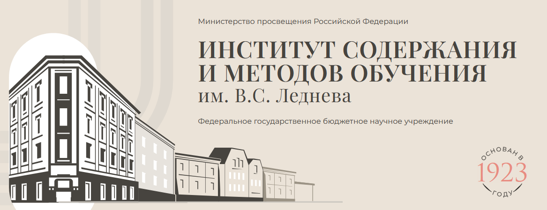
17 марта состоялся вебинар, посвященный роли диагностики языковой адаптации детей с миграционной историей в начальной школе.
Спикеры вебинара:
- Марина Ивановна Кузнецова, старший научный сотрудник Центра начального общего образования ИСМО им. В.С. Леднева;
- Гостева Юлия Николаевна, старший научный сотрудник Центра филологического общего образования им. Н.М. Шанского ИСМО им. В.С. Леднева.
Больше методический материалов по языковой и социокультурной адаптации детей с миграционной историей на портале ЕДСОО.

18 марта 2026 года состоялась методическая среда ИСМО на тему «Предупреждение трудностей формирования читательской деятельности младших школьников на уроках литературного чтения».
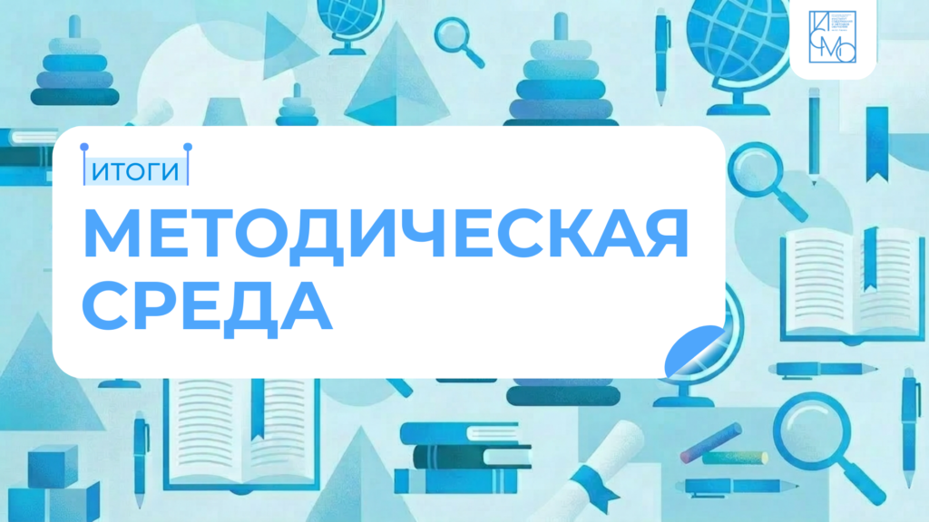
В рамках методической среды состоялось обсуждение следующих вопросов:
- Какие трудности в читательской деятельности испытывают младшие школьники и как их своевременно выявить?
- Как мотивировать детей к осмысленному чтению?
- Как реализовать дифференцированный подход, чтобы каждый ученик получил необходимую поддержку?
Запись семинара
Навигация по ключевым моментам:
00:51 –Что такое «речевая деятельность»
05:09 –Приёмы стимулирующие учебно-познавательную мотивацию
12:51 –Какие компоненты обеспечивают успешное формирование читательской деятельности?
22:00 –Мотивированное чтение: примеры заданий для анализа текста
32:30 –Метапредметные результаты: их достижения и планирование
41:50 –Дифференцированный подход для адресной поддержки каждой группы учащихся

НОВОСТИ ИНСТИТУТА РЕАЛИЗАЦИИ ГОСУДАРСТВЕННОЙ ПОЛИТИКИ И ПРОФЕССИОНАЛЬНОГО РАЗВИТИЯ РАБОТНИКОВ ОБРАЗОВАНИЯ

ФГАОУ ВО «ГОСУДАРСТВЕННЫЙ УНИВЕРСИТЕТ ПРОСВЕЩЕНИЯ»
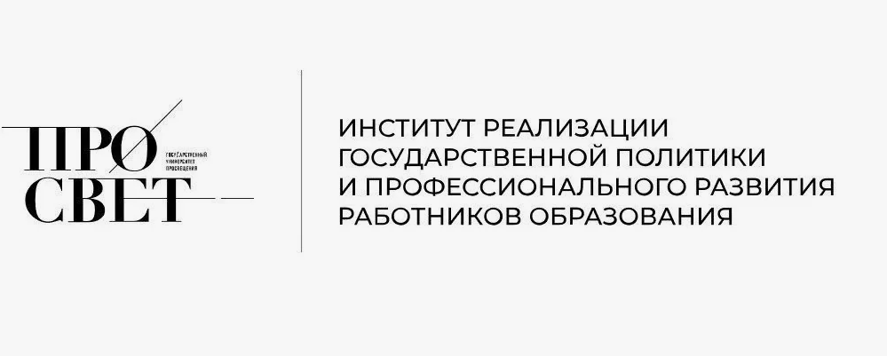

19 марта 2026 года в Музее победы прошла итоговая конференцию Центра «Воин» «Воспитание сегодня – сильная страна завтра»
Её посетили ректор Государственного университета просвещения Наумова Н.А. и директор Центра военно-патриотического воспитания «Вершина» Бондюков И.В..
Зрителей приветствовали почётные гости:
- Первый заместитель руководителя администрации Президента Российской Федерации, член Наблюдательного совета Центра «ВОИН» Кириенко С.В.;
- заместитель Председателя Правительства РФ — полномочный представитель Президента России в Дальневосточном федеральном округе, председатель Наблюдательного совета Центра «ВОИН» Трутнев Ю.П.;
- министр просвещения России Кравцов С.С.
С докладами выступили:
- депутат Государственной думы, Герой ЛНР, председатель Правления Центра «ВОИН» Водолацкий В.П.;
- командир Центра «ВОИН», Герой России Гаспарян А.С.;
- руководители региональных отделений Центра «ВОИН».
Участники рассказали о работе Центра, системе патриотического воспитания и многих других направлениях. В центре внимания — воспитание патриотов!
Конференция объединила единомышленников, для которых воспитание — дело всей жизни!

НОВОСТИ МИНИСТЕРСТВА ОБРАЗОВАНИЯ И НАУКИ МУРМАНСКОЙ ОБЛАСТИ
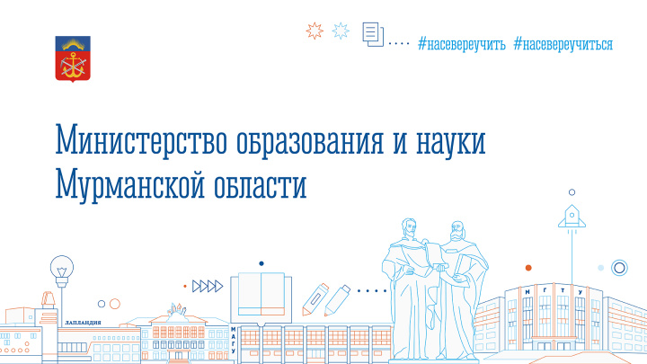
 В Мурманской области прошла всероссийская акция «Сдаем вместе. День сдачи ЕГЭ родителями». Ее цель – повысить информированность родителей о процедуре государственной итоговой аттестации. Акция состоялась на базе образовательных организаций во всех муниципалитетах региона, центральной площадкой в Мурманске стала гимназия № 1.
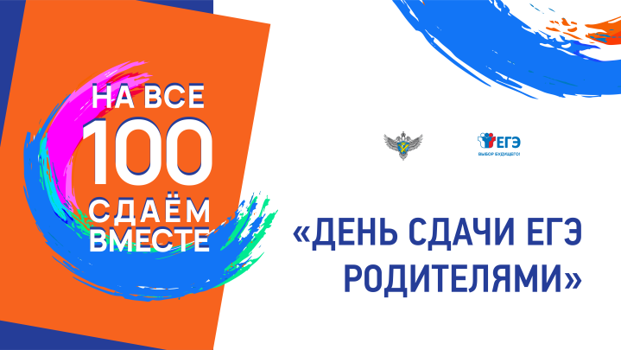
К родителям также присоединились представители органов власти, систем образования и здравоохранения. Участники смогли пройти все этапы экзаменационной процедуры: регистрацию, контроль на входе, рассадку в аудиториях, инструктаж, увидеть, как раздаются экзаменационные материалы и заполняются бланки. Родителям был предложен сокращенный вариант экзаменационной работы по русскому языку.
«Мероприятие проводится уже в десятый раз. В этом году в акции приняли участие более 200 родителей школьников. Это важный инструмент повышения открытости процедуры, который позволяет снять многие вопросы и убедиться, что ЕГЭ проходит в понятных, прозрачных и равных для всех условиях», - отметила министр образования и науки Мурманской области Диана Кузнецова.
В этот же день около 2,9 тысячи учащихся 11-классов Мурманской области написали репетиционный экзамен по русскому языку. ЕГЭ прошел в условиях, максимально приближенных к реальным: с соблюдением всех процедур, временных регламентов и требований к проведению государственной итоговой аттестации. Он позволил выпускникам познакомиться со структурой экзаменационной работы, отработать распределение времени и определить темы, требующие дополнительной подготовки.
Как сообщила Диана Кузнецова, результаты репетиционного экзамена будут доведены до участников в школах, при этом оценки за данную работу не выставляются, а используются для корректировки образовательного процесса и индивидуальной подготовки.

В Российской Федерации объявлен ежегодный конкурс на присуждение премий лучшим учителям за достижения в педагогической деятельности
Присуждение премий лучшим учителям за достижения в педагогической деятельности установлено Указом Президента Российской Федерации от 28.11.2018 № 679 и проводится в Мурманской области с 2019 года.
Цель конкурса – стимулирование учителей к совершенствованию преподавательской и воспитательной деятельности, развитие их творческого и профессионального потенциала.
На участие в конкурсе имеют право учителя с установленным объемом учебной нагрузки не менее 18 часов в неделю за ставку заработной платы и со стажем педагогической деятельности не менее 3 лет, основным местом работы которых является образовательная организация, реализующая образовательные программы начального общего, основного общего и среднего общего образования.
Выдвижение учителей на конкурс осуществляется коллегиальными органами управления общеобразовательных организаций.
Победителям конкурса Министерством просвещения Российской Федерации будут присуждены премии в размере 200 тысяч рублей.
С Порядком проведения конкурса можно ознакомиться по ссылке.
Прием и регистрация конкурсных документов и материалов осуществляются ГАУДПО МО «Институт развития образования» по адресу: г. Мурманск, ул. Инженерная, д. 2а; консультацию можно получить по телефону 8 (8152) 400-758.

НОВОСТИ ЦНППМ ГАУДПО МО
«Институт развития образования»

17 марта 2026 года Центр непрерывного повышения профессионального мастерства ГАУДПО МО «Институт развития образования» провел региональный вебинар «Индивидуальная образовательная траектория школьника: модели и способы построения». В работе вебинара приняли участие 30 педагогов общеобразовательных организаций Мурманской области из 8 муниципалитетов: г. Апатиты, ЗАТО Александровск, г. Кандалакши, Кольского муниципального округа, г. Мурманска, г. Кировска, Печенгского округа, г. Полярные Зори.
В рамках мероприятия педагоги Мурманской области углубили свои компетенции в сфере индивидуализации обучения: освоили практические рекомендации и алгоритмы построения индивидуальных образовательных траекторий школьников.
В рамках методической поддержки педагогов региона разработаны и представлены практические кейсы реализации индивидуальных образовательных траекторий. Материалы иллюстрируют повышение учебной мотивации и достижений школьников с разными типами направленности личности в системе общего и дополнительного образования.
Участники вебинара отметили высокий уровень представленного опыта и возможность использования методических рекомендаций спикеров в профессиональной деятельности.
Руководитель вебинара: Цыганкова Наталья Сергеевна, директор ЦНППМ ГАУДПО МО «ИРО»

Сотрудники ЦНППМ за первую неделю марта 2026 года разработали 144 индивидуальных образовательных маршрутов для педагогов Мурманской области с целью совершенствования их профессиональных компетенций.

Сотрудники ЦНППМ осуществляют методическое сопровождение сетевой стажировочной площадки «Современные педагогические стратегии реализации задач исторического просвещения в школьном образовании: подходы, инструменты, развивающий потенциал» на базе МАОУ «Гимназия» г. Полярный и МБОУ гимназия №1 г. Апатиты.

С 02.03.2026 по 21.03.2026г. сотрудники ЦНППМ осуществляли комплексное методическое сопровождение педагогических работников в процессе прохождения ими индивидуальных образовательных маршрутов по ДПП ««История нашего края» в 5–7 классах». По программе обучается более 270 педагогов.

20 марта 2026 года Центр непрерывного повышения профессионального мастерства ГАУДПО МО «Институт развития образования» организовал региональный семинар «Эффективная личностно-развивающая образовательная среда - залог успеха ученика и педагога». Мероприятие прошло на базе МАОУ Гимназия №1 г. Мончегорск и было направлено на реализацию приоритетных задач национального проекта «Молодежь и дети».

В семинаре приняли участие около 70 педагогов из 6 муниципалитетов Мурманской области, включая г. Апатиты, г. Ковдор, г. Кировск, г. Мончегорск, г. Мурманск, г. Оленегорск. В ходе мероприятия участники обсудили организацию и методологию средового подхода в образовании, обобщив опыт участия в проекте «Вклад в будущее». Педагогические работники и управленческие кадры получили методические кейсы по комплексному внедрению средовых технологий, включающие:

-диагностические инструменты для оценки текущей образовательной среды;

-шаблоны проектирования учебных пространств;

-сценарии взаимодействия педагогов, учащихся и родителей в рамках средового подхода;

-критерии мониторинга и оценки эффективности реализации проекта.

В ходе семинара спикеры представили комплекс практико‑ориентированных кейсов, направленных на развитие образовательных и профессиональных компетенций, обучающихся посредством инфраструктурных ресурсов современных образовательных пространств: «Школьный Кванториум», центров «Точка роста».

Слушателям были предложены методические рекомендации по проектированию эффективных управленческих инструментов для образовательной организации, а также раскрыта роль управленческой команды в формировании целостной системы развития школы как открытой образовательной экосистемы.

Особое внимание было уделено презентации опыта реализации социокультурного проекта, инициированного агентством развития Мончегорска при поддержке эндаумент‑фонда «Кольский».

В рамках практического трека педагоги Мурманской области освоили комплекс педагогических инструментов формирования личностного роста обучающихся, включая технологии интеграции урочной и внеурочной деятельности, ориентированные на развитие метапредметных компетенций и развития гибких навыков.

Участники семинара отметили высокий уровень представленного опыта и возможность использования методических рекомендаций спикеров в профессиональной деятельности.

Организатор семинара: Цыганкова Наталья Сергеевна, директор ЦНППМ ГАУДПО МО «Институт развития образования».

Руководители семинара: Скальская Зоя Николаевна – директор МАОУ Гимназия №1, Кремлева Марина Викторовна – методист МАУ «ЦРО» г. Мончегорск.

© 2026 ЦНППМ ГАУДПО МО «ИРО»

